Trường: THCS Nam Hải  Tổ: Xã hội | Họ và tên giáo viên:  Phan Thùy Dương
Bài 5: VIỆT NAM TỪ NĂM 1918 ĐẾN NĂM 1930 (Tiết 2)
động giáo dục: Lịch sử và Địa lí - Lớp 9
Thời gian thực hiện: 03 tiết (Tiết 8)
I. MỤC ĐÍCH, YÊU CẦU
Sau bài học này, giúp HS:

1. Về kiến thức

- Mô tả được những nét chính của phong trào dân tộc dân chủ những năm 1918-1930.

– Nêu được những nét chính về hoạt động của Nguyễn Ái Quốc trong những năm 1918-1930.

- Nhận biết được quá trình và ý nghĩa của việc thành lập Đảng Cộng sản Việt Nam; đánh giá được vai trò của Nguyễn Ái Quốc trong quá trình thành lập Đảng Cộng sản Việt Nam.

2. Về năng lực
* Năng lực chung:
- Giải quyết được những nhiệm vụ học tập một cách độc lập, theo nhóm và thể hiện sự sáng tạo.
- Góp phần phát triển năng lực giao tiếp và hợp tác qua hoạt động nhóm và trao đổi công việc với giáo viên.
*Năng lực riêng:
– Năng lực tìm hiểu lịch sử: biết sưu tầm, khai thác và sử dụng sử liệu, bản đồ trong học tập lịch sử, trình bày, giải thích, phân tích,... sự kiện, quá trình lịch sử liên quan đến bài học.
Năng lực vận dụng kiến thức, kĩ năng đã học để giải quyết những tình huống hoặc bài tập nhận thức mới.
3. Về phẩm chất
Yêu nước:
- Bồi dưỡng lòng yêu nước, tinh thần đoàn kết và ý chí không khuất phục trước chính sách cai trị và đàn áp của kẻ thù, nhằm đấu tranh cho nền độc lập dân tộc.
- Lòng biết ơn và có hành động tri ân đối với sự hi sinh của cha ông trong công cuộc đấu tranh giành lại nền độc lập dân tộc.
4. Các nội dung tích hợp:
* Giáo dục đạo đức: Ý thức học sinh
5. Học sinh Khuyết tật:

- Nghe giảng và ghi được những nội dung GV giảng viết trên bảng.

- Nhớ được một số nội dung cơ bản của bài học, đọc được tư liệu SGK.
II. THIẾT BỊ DẠY HỌC VÀ HỌC LIỆU
1. Giáo viên.
- KHBD soạn theo định hướng phát triển năng lực, phiếu học tập dành cho HS.
- Các kênh hình (phóng to).
- Máy tính, máy chiếu (nếu có).
2. Học sinh
- SGK
- Tranh ảnh, tư liệu sưu tầm liên quan đến bài học (nếu có) và dụng cụ học tập theo yêu cầu của GV.
III. TIẾN TRÌNH DẠY HỌC
HOẠT ĐỘNG 1. KHỞI ĐỘNG
a) Mục tiêu: Giúp HS
- Kết nối kiến thức từ cuộc sống vào nội dung bài học. Giúp khơi gợi tính tò mò của HS, tạo tâm thế cho học sinh đi vào tìm hiểu bài mới.
b) Nội dung:
GV: Giao nhiệm vụ cho HS
HS quan sát trả lời
c) Sản phẩm: HS hoàn thành tìm hiểu kiến thức
d) Tổ chức thực hiện:
B1: Chuyển giao nhiệm vụ (GV)
GV yêu cầu HS quan sát hình ảnh và trả lời câu hỏi
Những hình ảnh dưới đây đang nói về sự kiện lịch sử nào
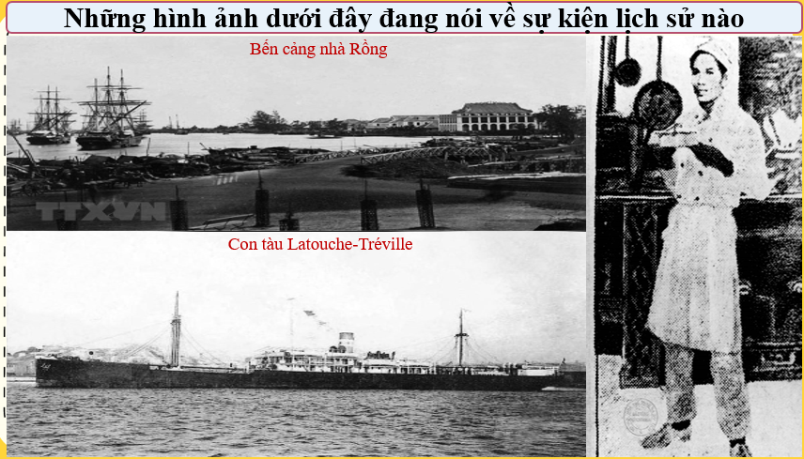
Bước 2: HS thực hiện nhiệm vụ học tập.
- HS trả lời câu hỏi.
- GV hướng dẫn, theo dõi, hỗ trợ HS nếu cần thiết
Bước 3: Báo cáo kết quả hoạt động
- GV mời đại diện HS trả lời câu hỏi.
- GV mời HS khác nhận xét, bổ sung.
B4: Kết luận, nhận định (GV)
- Nhận xét câu trả lời của HS, chốt kiến thức, chuyển dẫn vào hoạt động hình thành kiến thức mới.
- Viết tên bài, nêu mục tiêu chung của bài và dẫn vào HĐ tiếp theo.

Những câu thơ bên miêu tả rất xúc động về một sự kiện trong hành trình đi tìm đường cứu nước của Nguyễn Ái Quốc. Hãy chia sẻ hiểu biết của em về quá trình hoạt động của Nguyễn Ái Quốc từ năm 1918 đến năm 1930. Theo em, Nguyễn Ái Quốc có vai trò như thế nào đối với việc thành lập Đảng Cộng sản Việt Nam? Sự ra đời của Đảng có ý nghĩa gì đối với lịch sử dân tộc? Chúng ta cùng tìm hiểu trong bài học hôm nay.

HOẠT ĐỘNG 2. HÌNH THÀNH KIẾN THỨC MỚI

II. Hoạt động của Nguyễn Ái Quốc (1918 - 1930)

a. Mục tiêu: - Nêu được những nét chính về hoạt động của Nguyễn Ái Quốc trong những năm 1918-1930.

b. Nội dung: HS quan sát máy chiếu, sử dụng SGK để tìm hiểu nội dung kiến thức theo yêu cầu của GV.
c. Sản phẩm: HS hoàn thành tìm hiểu kiến thức
d. Tổ chức thực hiện
Hoạt động dạy – học | Sản phẩm dự kiến
B1: Chuyển giao nhiệm vụ (GV)  Hoạt động 1.Lớp thảo luận cặp đôi câu hỏi và trả lời vào bảng nhóm  ? Sau chiến tranh thế giới thứ nhất bọn đế quốc thắng trận đã làm gì ?  ? Tại hội nghị Véc-xai, Người đã làm gì ?  ? Nội dung bản yêu sách nói gì ?  ? Bản yêu sách có được chấp nhận không? Nêu tác dụng.  ? Liệt kê những hoạt động của Nguyễn Ái Quốc trong năm 1920?  ? Những sách báo của Lê Nin đã có tác dụng như thế nào đối với Người?  Hoạt động 2. Trả lời cá nhân  ? Con đường cứu nước của Nguyễn Ái Quốc có gì mới và khác với lớp người đi trước?  ? Sau khi tìm thấy con đường cứu nước, Nguyễn Ái Quốc đã có những hoạt động gì ở Pháp ( từ 1921-1922) ?  ? Những hoạt động của NAQ 1923-1924  ? ? Những hoạt động của NAQ 1925-1930  Hoạt động 3: Thảo luận nhóm  ? Công lao to lớn nhất của NAQ trong giai đoạn 1911- 1925 là gì?  Thời gian Sự kiện  1925 - Thành lập hội Việt Nam Cách mạng Thanh niên. - Xuất bản tờ báo Thanh niên (1925). Sách Đường Kách mệnh (1927) - Cử một số người đi học taị đại học Phương Đông, Quân sự ở Liên Xô…  1927 - Các bài giảng của Nguyễn Ái Quốc trong các lớp đào tạo cán bộ được tập hợp thành sách Đường Kách mệnh.  1930 -Triệu tập và chủ trì Hội nghị thành lập Đảng Cộng sản Việt Nam.  B2: Thực hiện nhiệm vụ  GV hướng dẫn HS trả lời  HS: Quan sát ngữ liệu trong SGK để trả lời câu hỏi.  - GV hướng dẫn HS đọc thông tin trong SGK.  GV cung cấp thông tin hình ảnh và tư liệu  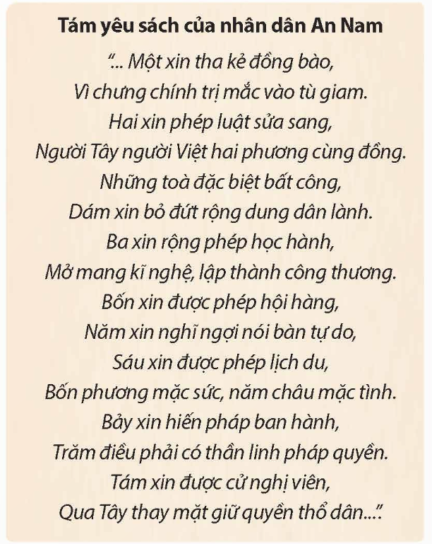  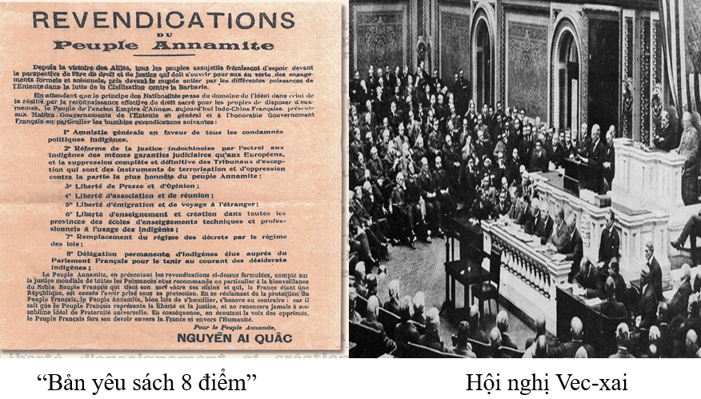  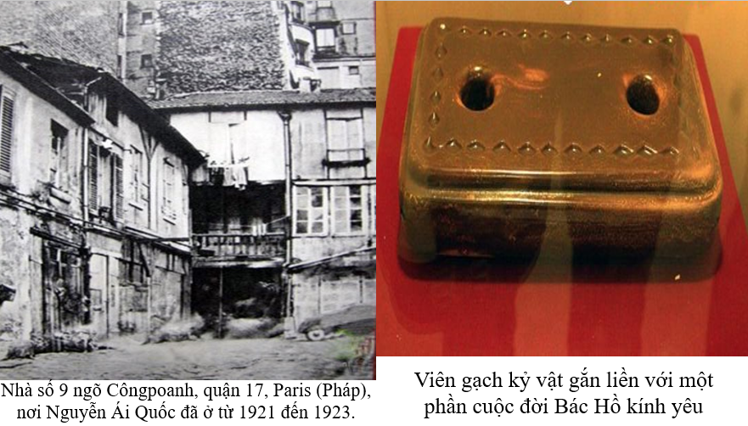  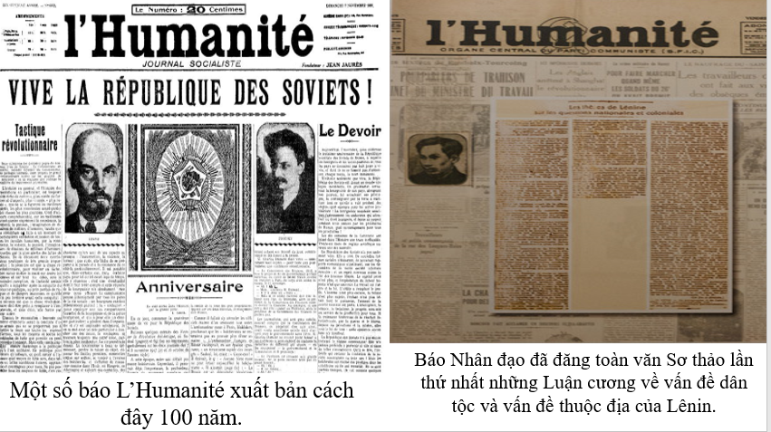  -“Trong Luận cương ấy, có những chữ chính trị khó hiểu. Nhưng cứ đọc đi đọc lại nhiều lần, cuối cùng tôi cũng hiểu được phần chính. Luận cương của Lênin làm cho tôi rất cảm động, phấn khởi, sáng tỏ, tin tưởng biết bao. Tôi vui mừng đến phát khóc lên. Ngồi một mình trong buồng mà tôi nói to lên như đang nói trước quần chúng đông đảo: “Hỡi đồng bào bị đọa đầy đau khổ. Đây là cái cần thiết cho chúng ta, đây là con đường giải phóng chúng ta!”  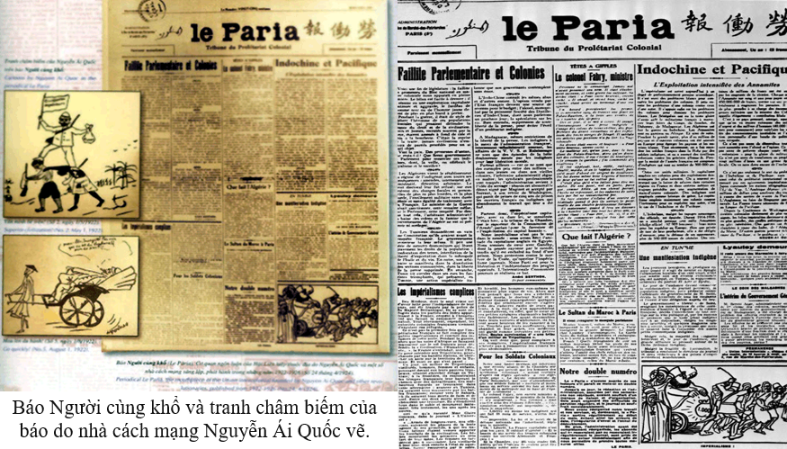  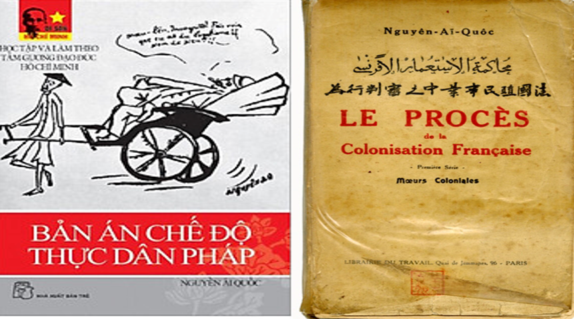  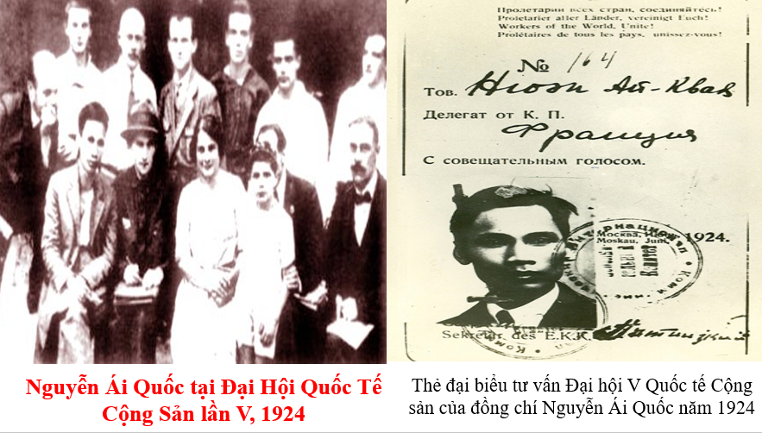  B3: Báo cáo kết quả hoạt động.  GV yêu cầu HS trả lời.  HS trả lời câu hỏi của GV.  Dự kiến sản phẩm  Nội dung “Yêu sách của nhân dân An Nam”  1. Tổng ân xá cho tất cả những người bản xứ bị án tù chính trị;  2. Cải cách nền pháp lý ở Đông Dương bằng cách cho người bản xứ cũng được quyền hưởng những đảm bảo về mặt pháp luật như người Âu châu; xóa bỏ hoàn toàn các toà án đặc biệt dùng làm công cụ để khủng bố và áp bức bộ phận trung thực nhất trong nhân dân An Nam;  3. Tự do báo chí và tự do ngôn luận;  4. Tự do lập hội và hội họp;  5. Tự do cư trú ở nước ngoài và tự do xuất dương;  6. Tự do học tập, thành lập các trường kỹ thuật và chuyên nghiệp ở tất cả các tỉnh cho người bản xứ;  7. Thay thế chế độ ra các sắc lệnh bằng chế độ ra các đạo luật;  8. Đoàn đại biểu thường trực của nguời bản xứ, do người bản xứ bầu ra, tại Nghị viện Pháp để giúp cho Nghị viện biết được những nguyện vọng của người bản xứ.  ? Liệt kê những hoạt động của Nguyễn Ái Quốc trong năm 1920?  Đọc Sơ thảo lần thứ nhất những luận cương về vấn đề dân tộc và vấn đề thuộc địa của Lê-nin; tham gia Đại hội XVIII của Đảng Xã hội Pháp; bỏ phiếu tán thành việc gia nhập Quốc tế thứ ba; tham gia sáng lập Đảng Cộng sản Pháp.  Con đường cứu nước của Nguyễn Ái Quốc có gì mới và khác với lớp người đi trước?  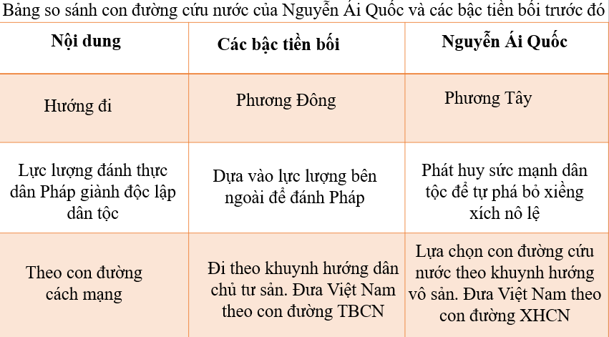  Sau khi tìm thấy con đường cứu nước, Nguyễn Ái Quốc đã có những hoạt động gì ở Pháp ( từ 1921-1922) ?  Tham gia sáng lập Hội Liên hiệp thuộc địa.  Xuất bản báo Người cùng khổ (Le Paria).  ? Những hoạt động của NAQ 1923-2924  Tháng 6/1923: Nguyễn Ái Quốc đi Liên Xô dự hội nghị Quốc tế nông dân và được bầu vào BCH.  Năm 1924: Dự Đại hội V của quốc tế cộng sản.  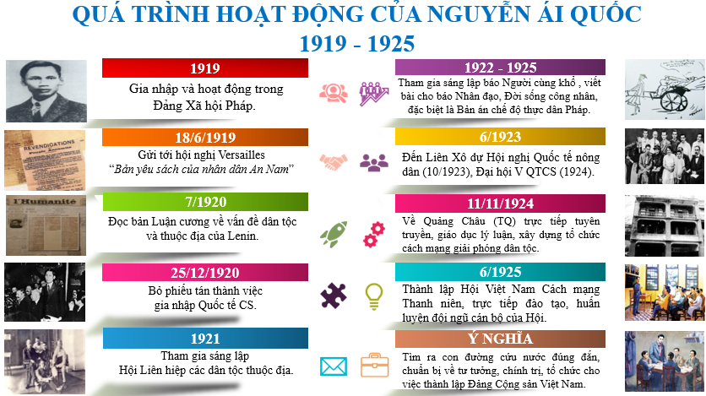  B4: Kết luận, nhận định (GV)  GV bổ sung phần phân tích nhận xét, đánh giá, kết quả thực hiện nhiệm vụ học tập của học sinh. Chính xác hóa các kiến thức đã hình thành cho học sinh. | II. Hoạt động của Nguyễn Ái Quốc (1918 - 1930)  Trong những năm 1918 - 1930 Nguyễn Ái Quốc đã có những hoạt động tích cực. Trong đó việc tìm ra con đường cứu nước là một trong những bước ngoặt lớn trong giai đoạn này.

HOẠT ĐỘNG 3. LUYỆN TẬP
a) Mục tiêu: Vận dụng kiến thức của bài học vào việc làm bài tập cụ thể.
b) Nội dung: HS suy nghĩ cá nhân trả lời câu hỏi của GV
c) Sản phẩm: Câu trả lời đúng của HS
d) Tổ chức thực hiện
B1: Chuyển giao nhiệm vụ:
GV mời HS tham gia trò chơi “Tìm mảnh ghép”:
Câu hỏi 1: Sự kiện nào đánh dấu việc Nguyễn Ái Quốc bước đầu tìm thấy con đường yêu nước đúng đắn?
Câu hỏi 2: Sự kiện nào đánh dấu bước ngoặt trong hoạt động cách mạng của Nguyễn Ái Quốc từ chủ nghĩa yêu nước đến chủ nghĩa Mác – Lê-nin?
Câu hỏi 3: Cuốn sách Bản án chế độ thực dân Pháp được xuất bản vào thời gian nào?
Câu hỏi 4: Sau khi về Quảng Châu, Nguyễn Ái Quốc đã làm gì để đào tạo cán bộ?
Câu hỏi 5: Cuốn sách tập hợp các bài giảng của Nguyễn Ái Quốc tại các lớp đào tạo cán bộ ở Quảng Châu là:
Câu hỏi 6: Hội Việt Nam Cách mạng Thanh niên được thành lập vào thời gian nào?
B2: Thực hiện nhiệm vụ
- HS xác định yêu cầu của GV
- GV hướng dẫn cho HS trả lời câu hỏi
B3: Báo cáo kết quả hoạt động
- GV yêu cầu HS trả lời câu hỏi.
- HS trình bày, theo dõi, nhận xét, đánh giá và bổ sung cho bài của bạn (nếu cần)
Sản phẩm dự kiến
Câu hỏi 1: Đọc sơ thảo lần thứ nhất những luận cương về vấn đề dân tộc và vấn đề thuộc địa của Lê-nin.
Câu hỏi 2: Bỏ phiếu tán thành gia nhập Quốc tế thứ ba và tham gia sáng lập Đảng Cộng sản Pháp(12/1920).
Câu hỏi 3: Cuốn sách Bản án chế độ thực dân Pháp được xuất bản vào năm 1925 tại Pari.
Câu hỏi 4: Nguyễn Ái Quốc đã trực tiếp mở các lớp huấn luyện chính trị để đào tạo một số thanh niên Việt Nam trở thành cán bộ cách mạng.
Câu hỏi 5: Đường Kách mệnh.
Câu hỏi 6: Tháng 6 – 1925
B4: Kết luận, nhận định: GV nhận xét bài làm của HS.
HOẠT ĐỘNG 4. VẬN DỤNG
a) Mục tiêu: Củng cố và mở rộng kiến thức nội dung của bài học cho HS
b) Nội dung: GV giao nhiệm vụ, HS thực hiện nhiệm vụ.
c) Sản phẩm: Bài làm của HS.
d) Tổ chức thực hiện
B1: Chuyển giao nhiệm vụ: (GV giao bài tập)
Bài tập:
Sưu tầm tư liệu từ sách, báo và internet, thiết kế sơ đồ tư duy hoặc inforgraphic giới thiệu những sự kiện chính trong hành trình tìm đường cứu nước, hoạt động cách mạng của Nguyễn Ái Quốc từ năm 1918 đến năm 1930.
B2: Thực hiện nhiệm vụ
- GV hướng dẫn các em tìm hiểu yêu cầu của đề.
- HS đọc và xác định yêu cầu của bài tập.
B3: Báo cáo kết quả hoạt động
- GV hướng dẫn các em cách nộp sản phẩm cho GV sau khi hoàn thành.
- HS làm bài tập ra giấy và nộp lại cho GV theo hướng dẫn.
B4: Kết luận, nhận định (GV)
- Nhận xét ý thức làm bài của HS, nhắc nhở những HS không nộp bài hoặc nộp bài không đúng qui định (nếu có).
*****************************

